**МИНИСТЕРСТВО НАУКИ И ВЫСШЕГО ОБРАЗОВАНИ РОССИЙСКОЙ ФЕДЕРАЦИИ**

Федеральное государственное бюджетное образовательное учреждение высшего образования

**«Сибирский государственный университет науки и технологий   
имени академика М.Ф. Решетнева»**

Институт информатики и телекоммуникаций

Кафедра информатики и вычислительной техники

**ЛАБОРАТОРНАЯ РАБОТА № 3**

по дисциплине «Информационные технологии в цифровой экономике»

на тему: «Знакомство с системой GIT»

Выполнил: студент группы *БИСЗ22-01*

*Вощакин Г.К*

Руководитель: доцент каф. ИВТ

В.В. Буряченко

Дата сдачи: «_____»________20___г.

Дата защиты: «____»_________20__г.

Оценка:__________________ __________________________________

(подпись руководителя)

Красноярск 2024

**Цель работы:** Целью работы является выполнение основных видов работ по управлению версиями ПО с использованием системы контроля версий GIT.

**ссылка на Github:** https://github.com/ddarken25/lab3

**Вариант 6: Использовать в работе 3 разных файла, и количество версий каждого файла не должно быть меньше 3.**

1. Установил имя и адрес электронной почты.

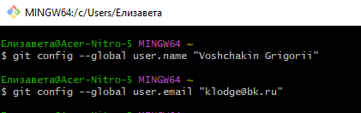

2. Установил параметры окончания строк

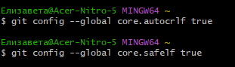

3. Создал каталог с именем, определяемый инициалами и выбрал его в качестве рабочего

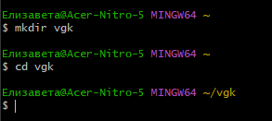

4. В рабочем каталоге создал три файла, согласно варианту.

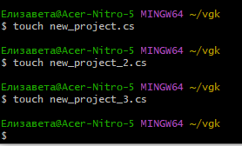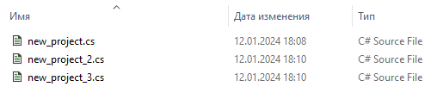

5.Создал репозиторий и добавил файлы в репозиторий. Добавил коммиты. Проверил состояние репозитория.

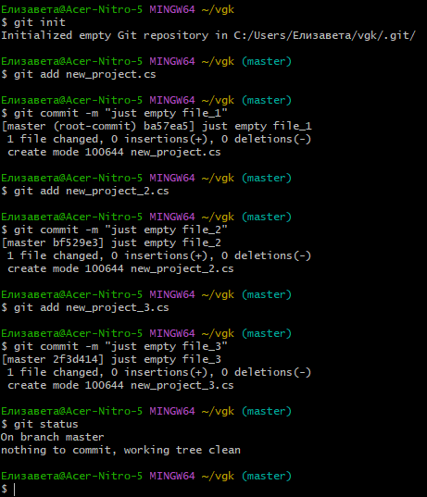

6. Проверил состояние репозитория после изменений в трех файлах. Проиндексировал изменения и добавил коммит.

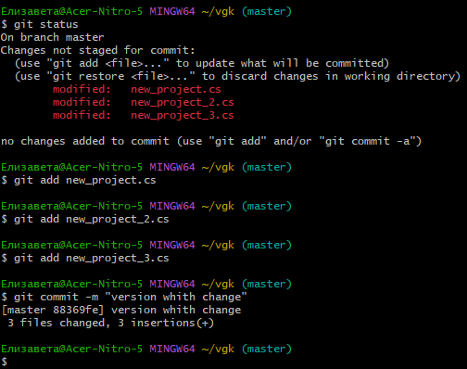

7. Внес еще изменения и проверил состояние репозитория.

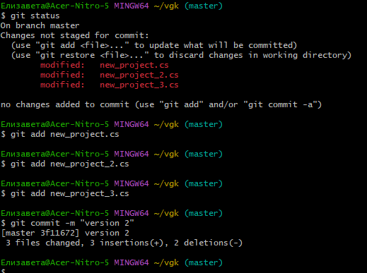

8. Вывел историю версий в форматированном виде.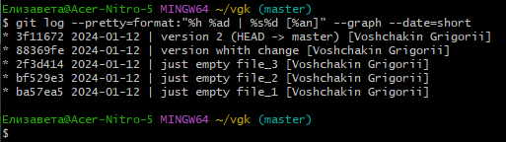

9. Создал алиасы для удобства.

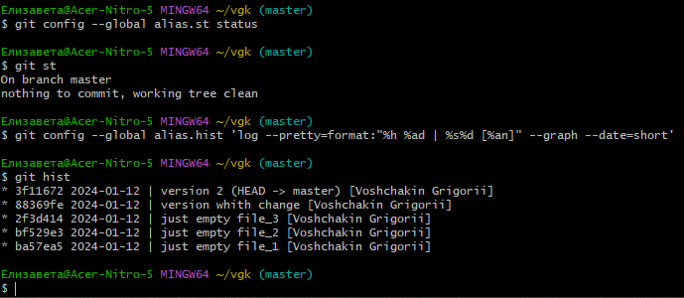

10. Вернулся к прошлой версии программы и к последней.

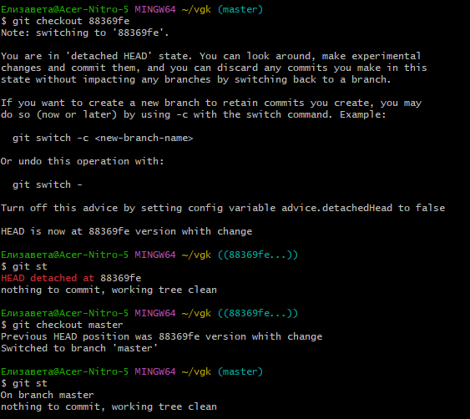

11. Добавил тегирование.

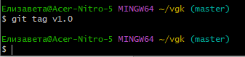

12. Отмена изменений

12.1 Если коммит не был добавлен

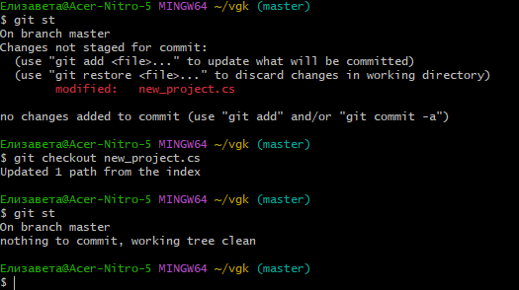

12.2 Если коммит был добавлен

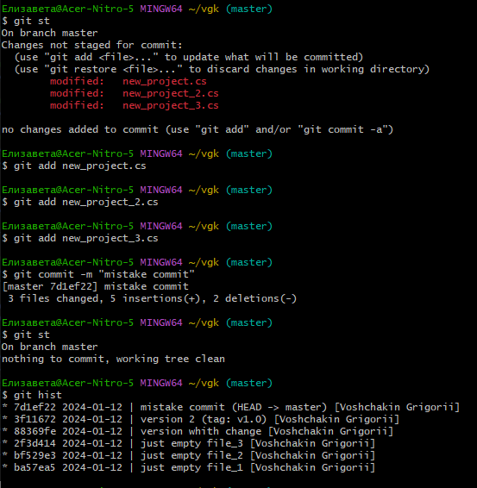

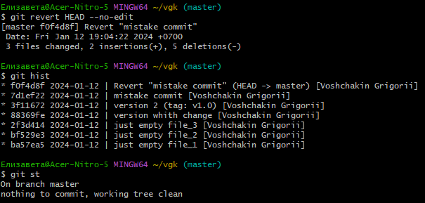

Отменил коммит и выполнил сброс к предыдущей версии.

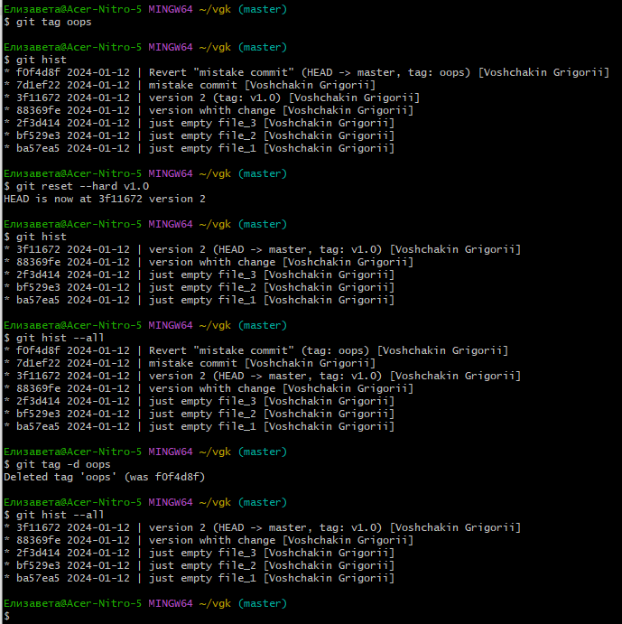

13. Создал три ветки и создал три версии файлов согласно варианту.

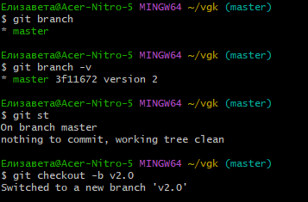

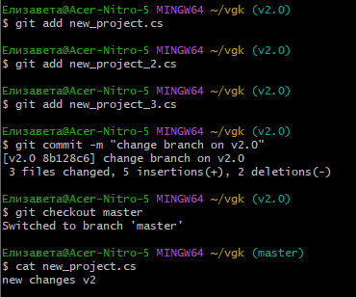

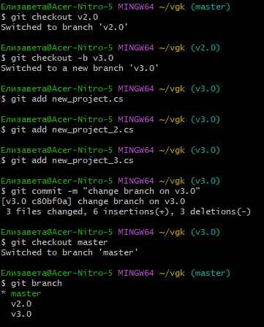

14. Произвели слияние веток v3.0 и v3.1.

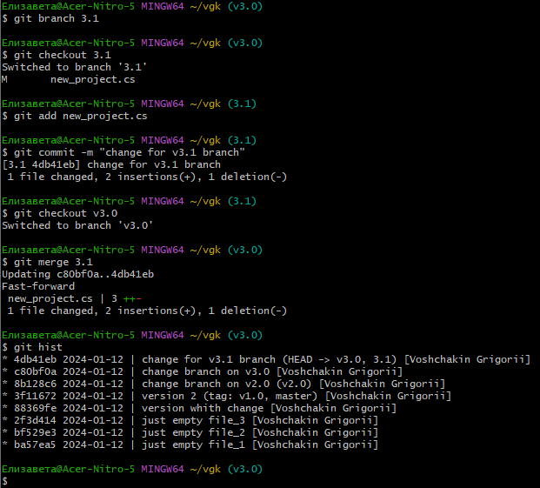

15. Создание и разрешение конфликта

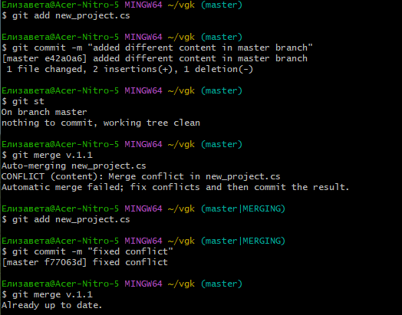

16. Создание чистого репозитория

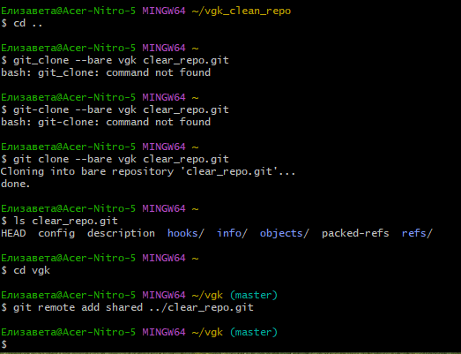

**Вопросы к лабораторной работе**

**1) В чем заключается удобство использования системы контроля версий**

**Git?**

Git позволяет комфортно работать над проектом как индивидуально, так в коллективе. Отслеживает изменения в файлах, предоставляет возможности для создания новых и слияние существующих ветвей проекта, производит контроль доступа пользователей к проекту, позволяет откатывать исправления и определять кто, когда и какие изменения вносил в проект.

**2) Как изменить формат выводимой истории версий?**

С помощью команды –pretty=format: «Формат»

**3) Как сократить время набора команд в системе Git?**

Можно использовать ранее введенные команды путем нажатия клавиши «Стрелка вверх», либо создать алиасы.

**4) Если необходимо выделить в истории группы версий, с определенными**

**изменениями, как удобнее всего это сделать?**

Установить тег или коммит

**5) Что такое тегирование, и для чего его целесообразно использовать?**

В случае, когда разработка проекта ведется в несколько этапов

**6) Как можно исправить коммит, если он оказался неверным?**

С помощью команды «git revert HEAD»

**7) Для чего используется ветвление?**

Таким образом, один проект может разветвиться на несколько отдельно развивающихся ветвей, преследующих разные цели, оперирующие разными версиями файлов и так далее. Кроме того, в ходе разработки ветвей, можно устроить их слияние.

**8) В каком случае необходимо исправлять файлы, при слиянии веток?**

При возникновении конфликта при слиянии. Когда в обоих версиях разные данные

**9) Что такое алиасы? Для чего они применяются?**

Алиас – псевдоним/сокращение команды. Применяются для того, чтобы не писать большой набор команд постоянно.

**10) Что такое режим «одной строки»?**

Режим вывода истории коммитов, когда каждый коммит выводится с новой строки.

**Вывод:** В ходе лабораторной работы выполненил основные виды работ по управлению версиями ПО с использованием системы контроля версий GIT.